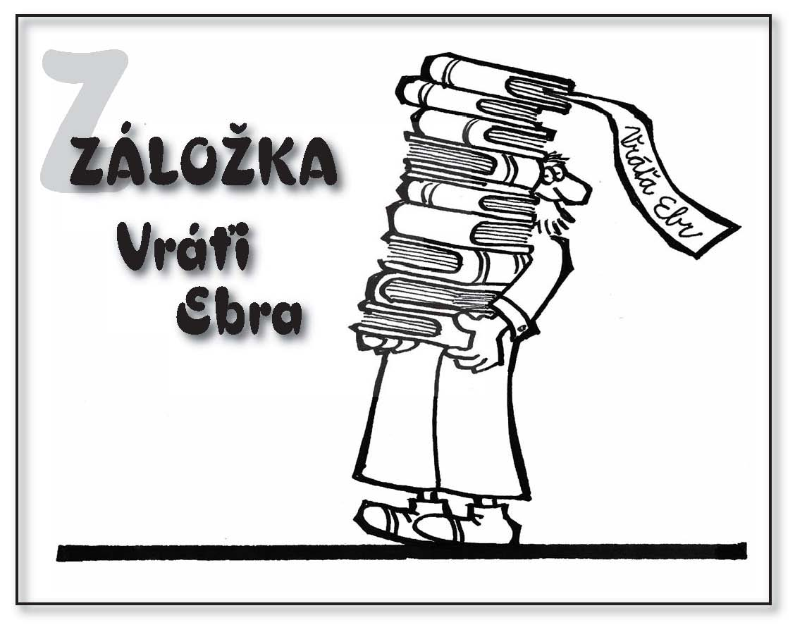

!!! Sváteční zpráva !!!

P ř i p o m í n á m e :

Neobvyklá vánoční autogramiáda – 120 bez jedné podepisujících osobností !

sobota 14. prosince 2013 od 14 do 18 hodin

Kde ?

V Salmovské literární kavárně (Salmovská 16 – blízko Karlova náměstí)

Podepisovat a vpisovat věnování přijdou spisovatelé, básníci, ilustrátoři, herci, zpěváci aj.
Přijďte i Vy!
Buďte nápadití – vezměte si s sebou knihu toho autora, který bude přítomen (a pokud ji doma vlastníte), nebo třeba jen památníček, fotografii, sběratelský arch apod. Pokud nemáte k podpisu zhola nic, máme pro Vás na místě připravené pohledy s vystřihovacími andílky vhodné k podpisu a dedikaci od přítomných podepisujících osobností. Můžete tak získat vlastnoruční podpis i pro své přátele a překvapit je malým originálním dárkem.

Celou odpolední autogramiádu budou střídavě moderovat Valentina Thielová,
Jaroslava Panýrková, Věrka Čermáková, Jaroslava Cermanová, Hanka Švejnohová
a Vráťa Ebr.

ADAM Richard zpěvák
ADAMEC Jiří televizní režisér
BAUER Jan spisovatel
BENETKA Karel výtvarník, ilustrátor
BESSEROVÁ Miroslava spisovatelka, dokumentaristka
BLÁHA Karel operetní zpěvák (Hudební divadlo Karlín)
BLAŠKO Roman fotograf
CERMANOVÁ Jaroslava rozhlasová moderátorka
CIMICKÝ Jan spisovatel, psychiatr
CINGER František publicista, novinář (Právo)
ČECHOVÁ Zdeňka výtvarnice, choreografka
ČERMÁKOVÁ Věra starostka obce Velké Přílepy, zpěvačka
ČERNÍK Michal básník, spisovatel
DELEVOVÁ Inka výtvarnice, ilustrátorka, básnířka
DEZORT Jovan fotograf
DEZORTOVÁ Věnceslava spisovatelka
DOLINOVÁ Michaela herečka, zpěvačka (Hudební divadlo Karlín)
DOSTÁL František fotograf
DRDA Petr archeolog (obor keltská kultura)
DUBEN Josef spisovatel
EBR Vratislav "sepisovatel", moderátor
FALTEISEK Lubor šéfredaktor týdeníku Naše rodina
FUCHSOVÁ Irena spisovatelka
HAASOVÁ Petra básnířka, spisovatelka
HAJNÝ Zdeněk malíř, výtvarník
HALADA Jan filosof, autor literatury faktu
HARAPES Vlastimil baletní mistr, herec
HAVLŮ Karin tlumočnice, publicistka
HOFMAN Zdeněk kreslíř, karikaturista
HOLEKA Pavel básník, výtvarník
HOLOUBEK Jaroslav básník, spisovatel, novinář
HÖLZELOVÁ Eva spisovatelka, překladatelka
HOŘENÍ Monika redaktorka (Haló noviny)
HRUBEŠ Eduard moderátor, zpěvák, scénárista
HRUBEŠ Josef spisovatel, pragensista
HRUBÝ Václav ředitel hotelu Zámek Štiřín
HRZAL Slávek rozhlasový redaktor
HUPPERT Vladimír kreslíř
HVÍŽĎALA Karel novinář, spisovatel
CHALOUPKA Vít dietolog – konzultant
CHROBÁKOVÁ Marie překladatelka
JANDOVÁ Zora herečka, zpěvačka, moderátorka
JUNEK Václav novinář, spisovatel
KACHLÍK Antonín filmový režisér, scénárista
KANTŮRKOVÁ Eva spisovatelka
KESSNER Robert malíř, vedutista
KLEM Jiří herec
KLÍMA Ivan spisovatel, dramatik, publicista
KLIMTOVÁ Vítězslava výtvarnice, spisovatelka
KLUDSKÁ Dagmar spisovatelka, astroložka, numeroložka
KLUKOVÁ Uršula herečka
KNOT Richard redaktor (Nei-report)
KOLÁČEK Luboš spisovatel, historik
KOŠŤÁLOVÁ Michaela spisovatelka, "destinoložka"
KOVAŘÍKOVÁ Blanka spisovatelka, novinářka
KRAUS Ivan spisovatel
LIŠKA Václav předseda Svatoboru
MACKŮ Galla operetní zpěvačka (Hudební divadlo Karlín)
MALÉŘOVÁ Zuzana spisovatelka, publicistka
MALIŠOVÁ Markéta ředitelka – Centrum Franze Kafky
MANDŽUKOVÁ Jarmila autorka kuchařek a knih o zdravovědě
MARTENEK Miloslav kreslíř, karikaturista, ilustrátor
MARTINKOVÁ Dana výtvarnice, grafička
MATULA Miloš spisovatel, žurnalista
MLADÝ Josef (občas) herec
MOTL Stanislav publicista, autor literatury faktu
NĚMEČEK Luboš novinář
NOVÁ Dáša šperkařka, moderátorka
NOVOTNÝ František básník, textař, rozhlasový moderátor
ODEHNAL Jaroslav spisovatel
OLMER Vít filmový herec, režisér, scénárista
OPLUSTIL Gustav herec, režisér, dramaturg, scénárista
PANÝRKOVÁ Jaroslava herečka, moderátorka
PATŘIČNÝ Martin výtvarník, umělecký řezbář
PAULOVÁ Jana herečka, zpěvačka, spisovatelka
PAWLOWSKÁ Halina spisovatelka
PECHOVÁ Jaroslava spisovatelka, básnířka, nakladatelka
PLICKOVÁ Edita ilustrátorka
PROCHÁZKOVÁ Zdenka herečka, spisovatelka
PTÁČKOVÁ Iva básnířka
PUSTINA Jakub operní pěvec
RÁZLOVÁ Regina herečka
RIČLOVÁ Irena spisovatelka, ilustrátorka
ROSÁK Jan rozhlasový a televizní moderátor
ROSENBAUM Zdeněk spisovatel, epigramatik
SAMKOVÁ Zuzana fotografka, nakladatelka
SEIFERTOVÁ Lucie ilustrátorka, spisovatelka
SCHEJBAL Marek spisovatel
SKALICKÝ Pavel programový ředitel Tip Rádia
SMÍŠEK Zdeněk novinář
SRP Karel hudební publicista (Jazzová sekce)
STEHLÍKOVÁ Blanka kunsthistorička
SVATOŠ Ivan výtvarník, vedutista
SVATOŠ Jan fotograf
SVATOŠOVÁ Iva autorka knih o Francii
SÝS Karel básník, publicista
ŠEBESTA Ondřej šéfredaktor Pražského zpravodaje
ŠIMÁČEK Milan herec
ŠMOLDAS Ivo moderátor, spisovatel, překladatel
ŠTĚDRÝ Pavel grafik, výtvarník, textař, písničkář
ŠTOLBA Jan výkonný ředitel Literárních novin
ŠVEJNOHOVÁ Hana herečka, moderátorka, tlumočnice
THIELOVÁ Valentina herečka
UZEL Radim sexuolog, publicista
VÁCLAV Erich lesník český a tropický
VANČUROVÁ Marta herečka
VÁPENKA Ivan publicista, filatelista
VAŠKOVÁ Olga redaktorka měsíčníku pro knihovny Čtenář
VELČOVSKÝ Josef výtvarník, grafik, ilustrátor
VENYŠ Ladislav editor, nakladatel (ELK)
VĚTVIČKA Václav botanik, spisovatel, rozhlasový moderátor
VODOCHODSKÝ Ivan kuchař-moderátor
VOŘÍŠEK Karel televizní hlasatel (Prima)
VRÁNA Pavel básník, satirik, nakladatel
VŠETEČKA Jiří fotograf
ZAHRADNÍČEK Ondřej výtvarník, ilustrátor
ZÍMA Jan hudební skladatel, textař
ŽÁČEK Jiří básník, spisovatel
ŽUKOV Ivan spisovatel

Každý podpisující host bude přítomen cca 1 hodinu v uvedeném čase mezi 14 a 18 hodinou. Akce bude sledována a natáčena redaktorkami internetového Tip Rádia www.tipradio.cz
a zapsána Agenturou Dobrý den Pelhřimov do České knihy rekordů.

Těší se na Vás jménem přípravného výboru

Bob Michálek (nejen barman) mob. 602 240 685
Vráťa Ebr (organizátor) mob. 720 442 304
Míla Tuzarová (jednatelka) mob. 732 172 647
Dáša Legnerová (telefonistka) mob. 732 194 855

P.S. : V případě vašeho dotazu, námětu či připomínky ohledně zde zveřejněné akce využijte telefonu některého člena přípravného výboru.

